有错误私信群主
制作自制需要10元晶于不同地点制作，元晶由分解橙色品质装备获取
扬州城--铁匠铺制作武器类
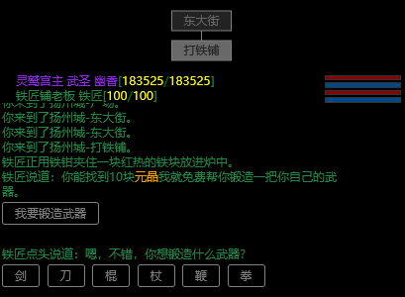
扬州城--成衣店制作衣服类
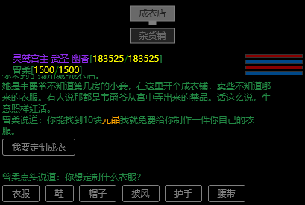
药王谷--鉴宝阁制作首饰类
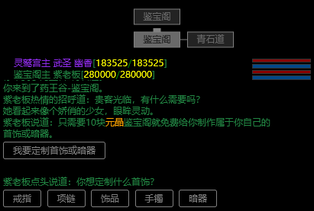
由于开放了全身自制，老版本的随机洗词条变化太多，某些运气不太好的玩家可能会一个位置一直无法毕业，所以取消了这部分随机性，加入了分解橙装备可以获取装备自带的部分属性作为自制添加属性的材料。
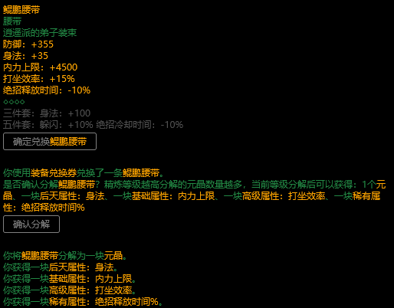
根据属性的不同分为基础属性、后天属性、高级属性、稀有属性、特殊属性
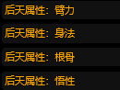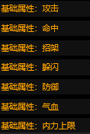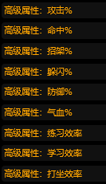
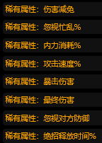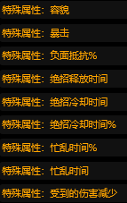
并且根据洗练的次数有不同的数量限制，每件装备最多添加四条属性
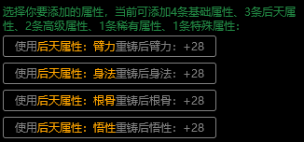
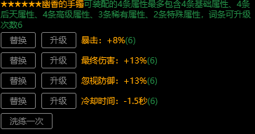
制作一件自制后查看可以看到重铸和改名选项
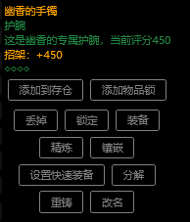
点击重铸后可以添加属性，显示的属性为0级属性，添加后会有提升
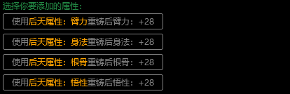
添加过一次后再点重铸会显示可添加属性数量和升级、洗练选项
词条可升级上限随洗练次数提升，每10次洗练增加1级升级上限，最多6级，即需要洗练50次，每次洗练消耗1元晶提升位置0精炼时的固定属性1点（第一条属性）
武器：攻击 暗器：攻击 戒指：命中 项链：躲闪 护腕：招架
其余位置固定属性都为防御
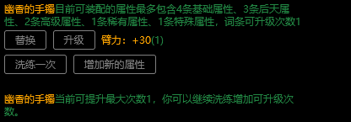
初始的五种属性数量限制为[4, 3, 2, 1, 1]，参考上图
洗练次数达到10次之后提升为 [4, 4, 3, 2, 1]
洗练次数达到50次之后提升为[4, 4, 4, 2, 2]
洗练次数达到150次之后提升为[4, 4, 4, 3, 2]
词条的升级需要消耗对应属性材料，消耗的材料数量随词条等级提升

替换词条会消耗黄金并返回全部消耗的材料，分解不会返回全部
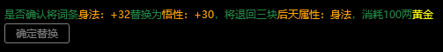
不同位置能添加的属性不同，自制上限很高，制作成本与时间也长，制作自制前多多考量，虽然不喜欢也就是多等10元晶的事情
以下是每个位置所能选择的属性，基础属性和后天属性全部可以选取固不列出
大部分稀有和特殊属性不跟随精炼成长，部分属性基础数值不同
